Практическая работа 8-9: Верстка веб-страниц и работа с Git
Цель: Узнать, что такое верстка, написать главную страницу сайта и научиться использовать систему контроля версий – git.

Часть 1: Основы верстки веб-страниц
- Старт проекта:
<!DOCTYPE html>
<html lang="en">
<head>
<meta charset="UTF-8">
<meta http-equiv="X-UA-Compatible" content="IE=edge">
<meta name="viewport" content="width=device-width, initial-scale=1.0">
<title>Document</title>
<link rel="stylesheet" href="index.css">
</head>
<body>
<header></header>
<main></main>
<footer></footer>
</body>
</html>

Весь код html:
<!DOCTYPE html>
<html lang="ru">
<head>
<meta charset="UTF-8">
<meta name="viewport" content="width=device-width, initial-scale=1.0">
<title>Салон красоты «Имидж»</title>
<link rel="stylesheet" href="index.css">
</head>
<body>
<header class="header">
<div class="container">
<div class="logo">
<img src="https://via.placeholder.com/150x50/FFFFFF/3E2723?text=Имидж" alt="Лого салона">
</div>
<nav class="nav">
<ul>
<li><a href="#services">Услуги</a></li>
<li><a href="#masters">Мастера</a></li>
<li><a href="#gallery">Галерея</a></li>
<li><a href="#contacts">Контакты</a></li>
</ul>
</nav>
<button class="btn-primary">Запись онлайн</button>
</div>
</header>

<main>
<section class="banner">
<div class="container">
<h1>Подчеркнём вашу природную красоту</h1>
<p>Профессиональные услуги для вашего имиджа</p>
</div>
</section>

<section id="services" class="services">
<div class="container">
<h2>Наши услуги</h2>
<div class="services-list">
<div class="service-item">
<h3>Стрижка</h3>
<p>От 1500 руб.</p>
</div>
<div class="service-item">
<h3>Окрашивание</h3>
<p>От 2500 руб.</p>
</div>
<div class="service-item">
<h3>Маникюр</h3>
<p>От 1000 руб.</p>
</div>
<div class="service-item">
<h3>Визаж</h3>
<p>От 2000 руб.</p>
</div>
</div>
</div>
</section>

<section id="masters" class="masters">
<div class="container">
<h2>Наши мастера</h2>
<div class="masters-list">
<div class="master-item">
<img src="img/Мастер1.jpg" alt="Мастер 1">
<h3>Анна</h3>
<p>Парикмахер</p>
</div>
<div class="master-item">
<img src="img/Мастер2.jpg" alt="Мастер 2">
<h3>Мария</h3>
<p>Визажист</p>
</div>
<div class="master-item">
<img src="img/Мастер3.jpg" alt="Мастер 3">
<h3>Елена</h3>
<p>Ногтевой сервис</p>
</div>
</div>
</div>
</section>

<section id="gallery" class="gallery">
<div class="container">
<h2>Галерея работ</h2>
<div class="gallery-list">
<div class="gallery-item">
<img src="img/Работа1.jpg" alt="До">
</div>
<div class="gallery-item">
<img src="img/Работа2.jpg" alt="До">
</div>
<div class="gallery-item">
<img src="img/Работа3.jpg" alt="До">
</div>
</div>
</div>
</section>

<section class="certificate">
<div class="container">
<h2>Подарочный сертификат</h2>
<p>Подарите красоту близким! Сертификат на любую услугу от 1000 руб.</p>
<button class="btn-primary">Купить</button>
</div>
</section>
</main>

<footer class="footer">
<div class="container">
<p>Адрес: ул. Примерная, 10, Москва</p>
<p>Телефон: +7 (123) 456-78-90</p>
<p>Режим работы: Пн-Вс 9:00-21:00</p>
</div>
</footer>
</body>
</html>

Весь код css:
* {
margin: 0;
padding: 0;
box-sizing: border-box;
}

body {
font-family: 'Arial', sans-serif;
line-height: 1.6;
color: #3E2723;
background-color: #F5F5DC;
}

.container {
max-width: 1200px;
margin: 0 auto;
padding: 0 20px;
}

.header {
background-color: #FFFFFF;
padding: 20px 0;
box-shadow: 0 2px 5px rgba(0,0,0,0.1);
}

.header .container {
display: flex;
justify-content: space-between;
align-items: center;
}

.logo img {
height: 50px;
}

.nav ul {
display: flex;
list-style: none;
gap: 20px;
}

.nav a {
text-decoration: none;
color: #3E2723;
font-weight: bold;
}

.nav a:hover {
color: #D4AF37;
}

.btn-primary {
background-color: #D4AF37;
color: #FFFFFF;
border: none;
padding: 10px 20px;
cursor: pointer;
border-radius: 5px;
font-weight: bold;
}

.btn-primary:hover {
background-color: #B8860B;
}

.banner {
background-color: #3E2723;
color: #FFFFFF;
text-align: center;
padding: 100px 0;
}

.banner h1 {
font-size: 2.5rem;
margin-bottom: 20px;
}

.banner p {
font-size: 1.2rem;
}

/* Услуги */
.services {
padding: 50px 0;
background-color: #FFFFFF;
}

.services h2 {
text-align: center;
margin-bottom: 30px;
color: #3E2723;
}

.services-list {
display: flex;
flex-wrap: wrap;
gap: 20px;
justify-content: center;
}

.service-item {
background-color: #F5F5DC;
padding: 20px;
border-radius: 10px;
text-align: center;
width: calc(50% - 10px);
min-width: 250px;
}

.service-item h3 {
color: #D4AF37;
}

/* Мастера */
.masters {
padding: 50px 0;
background-color: #F5F5DC;
}

.masters h2 {
text-align: center;
margin-bottom: 30px;
color: #3E2723;
}

.masters-list {
display: flex;
flex-wrap: wrap;
gap: 20px;
justify-content: center;
}

.master-item {
text-align: center;
width: calc(33% - 20px);
min-width: 200px;
}

.master-item img {
width: 150px;
height: 150px;
border-radius: 50%;
margin-bottom: 10px;
object-fit: cover;
}

.gallery {
padding: 50px 0;
background-color: #FFFFFF;
}

.gallery h2 {
text-align: center;
margin-bottom: 30px;
color: #3E2723;
}

.gallery-list {
display: flex;
flex-wrap: wrap;
gap: 20px;
justify-content: center;
}

.gallery-item {
display: flex;
gap: 10px;
}

.gallery-item img {
width: 300px;
height: 200px;
object-fit: cover;
}

/* Сертификат */
.certificate {
background-color: #D4AF37;
color: #FFFFFF;
text-align: center;
padding: 50px 0;
}

.certificate h2 {
margin-bottom: 20px;
}

/* Подвал */
.footer {
background-color: #3E2723;
color: #FFFFFF;
text-align: center;
padding: 20px 0;
}

/* Адаптивность */
@media (max-width: 768px) {
.header .container {
flex-direction: column;
gap: 20px;
}

.services-list, .masters-list, .gallery-list {
flex-direction: column;
align-items: center;
}

.service-item, .master-item {
width: 100%;
}

.gallery-item {
flex-direction: column;
}
}

Часть 2: Работа с системой контроля версий Git (Рисунок 1)
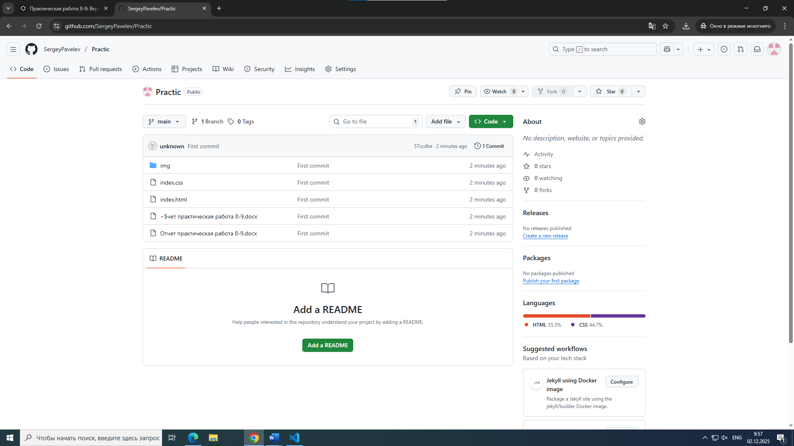
Рисунок 1 - Создание репозитория и выполнение push
Заключение:
В ходе выполнения данной практической работы я узнал, что такое верстка, написал главную страницу сайта и научился использовать систему контроля версий - git

